Vacas Martinez, José Antonio

## Tema 9 - Control de potencia

En este tema vamos a aprender a controlar dispositivos que requieren de más potencia para funcionar,como pueden ser los motores o los dispositivos que tenemos en las casas

Empezaremos con una introducción a la electrónica de potencia.

[Vídeo sobre electrónica de potencia](https://youtu.be/8xaS2t1M5R4)

### Controlando la potencia

Cuando necesitemos trabajar con potencia, necesitaremos usar electrónica externa. Usaremos circuitos capaces de soportar esa potencia y que utilicen la salida de arduino como disparador.

Cómo hemos visto en la parte de electrónica podremos hacer esto con un transistor o con relé.

Usaremos el relé cuando el control que necesitamos es de tipo digital todo/nada o cuando trabajemos con corriente alterna.

El transistor nos va a permitir controlar la cantidad de potencia pero sólo para corriente continua.

El montaje típico para un transistor es el siguiente

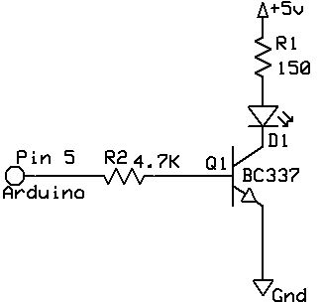

MontajeTransistor.png

En primer lugar vamos a ver como lo haríamos con un transistor, vemos como conectamos el pin de Arduino a la base del transistor. Para un led no es necesarios en absoluto, pero este circuito nos va a servir para activar un relé, sustituyendo la resistencia y el led por la bobina de activación del relé.

Podemos ver cómo conectarlo en una breadboard.

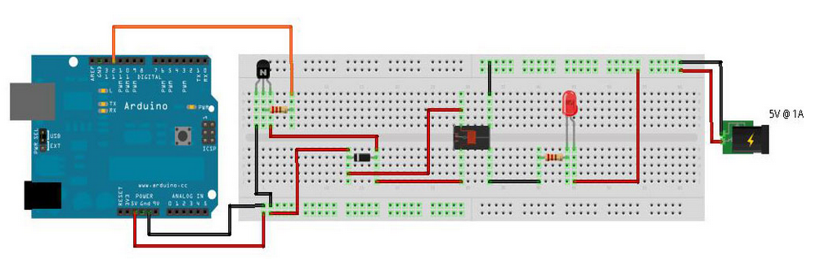

ReleArduino.png

Veamos ahora cómo sería el esquema de un circuito con relé y dado que queremos poder usarlo con relés de potencia, necesitaremos un transistor para activar la entrada del relé. En el circuito aparece también un diodo que actúa como protección de nuestra placa arduino.

Vamos a ver ahora este circuito en la práctica. Hemos utilizado un transistor para activar un relé, tal y como vimos en la explicación del transistor. Hemos sustituido el led por un relé. El transistor sí que es capaz de entregar suficiente potencia para activar el relé.Veamos ahora cómo sería el esquema de un circuito con relé y dado que queremos poder usarlo con relés de potencia, necesitaremos un transistor para activar la entrada del relé. En el circuito aparece también un diodo que actúa como protección de nuestra placa arduino.

Vamos a ver ahora este circuito en la práctica. Hemos utilizado un transistor para activar un relé, tal y como vimos en la explicación del transistor.

Hemos sustituido el led por un relé. El transistor sí que es capaz de entregar suficiente potencia para activar el relé.

#### El relé

Como hemos dicho un relé puede activar circuitos de corriente alterna o continua

Vamos a ver cómo usar un relé en corriente alterna como interruptor electrónico

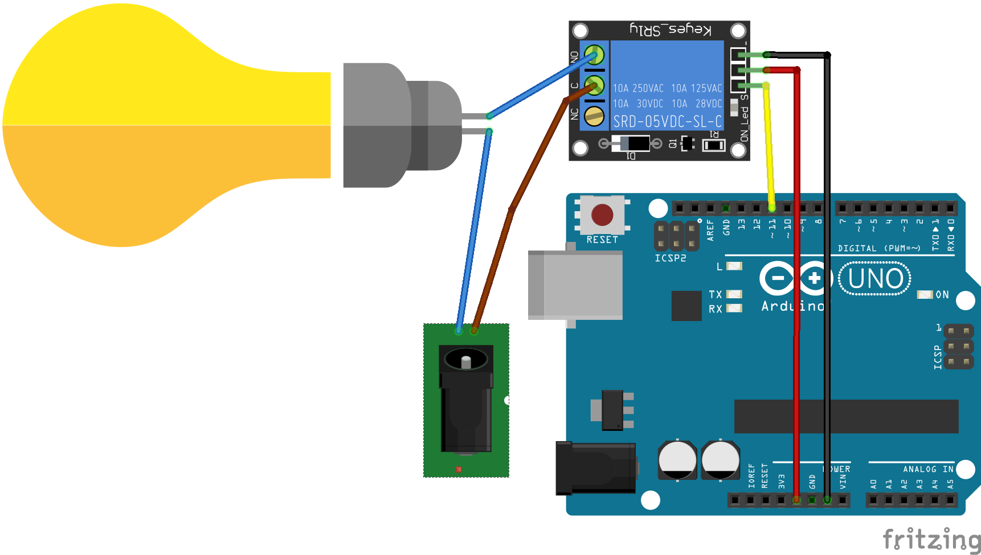

Relé domotica

Para activarlo basta con usar la instrucción

digitalWrite

Sobre la patilla al que lo hemos conectado

Un montaje más sencillo podía ser este sistema de riego que activa o no la bomba de riego (representada por un motor a pilas)

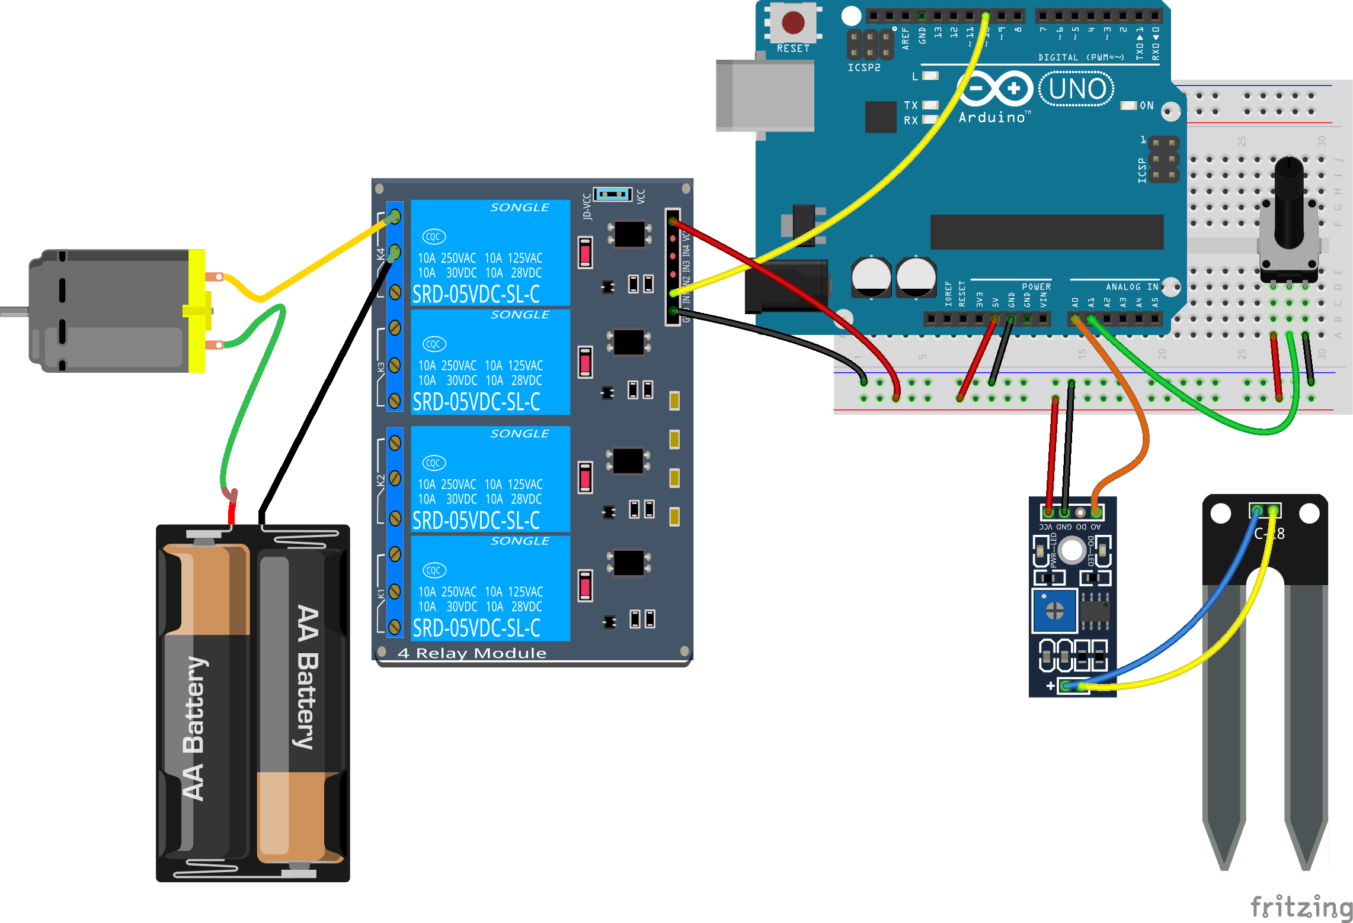

Relé riego

Con su correspondiente código

#define SERIAL_BAUD 9600 // Configuracion de conexion serie  
  
 #define PIN_HUMEDAD_SUELO A1  
 #define PIN_POTENCIOMETRO A0  
  
 #define PIN_RELE 10  
  
 #define ESPERA 1000  
  
 void setup() {  
 Serial.begin(SERIAL_BAUD);  
 pinMode(PIN_RELE,OUTPUT);  
 }  
  
 void loop() {  
  
 int iHumedad=1023-analogRead(PIN_HUMEDAD_SUELO);  
 int iPotenciometro=analogRead(PIN_POTENCIOMETRO);  
  
 Serial.print("Potenciometro:");  
 Serial.print(iPotenciometro);  
 Serial.print(" Humedad:");  
 Serial.println(iHumedad);  
  
 if(iPotenciometro>iHumedad){  
 enciendeRiego();  
 }else{  
 apagaRiego();  
 }  
 delay(ESPERA);  
 }  
  
 void enciendeRiego(){  
 digitalWrite(PIN_RELE,HIGH);  
 Serial.println("Riego encendido");  
 }  
  
 void apagaRiego(){  
 digitalWrite(PIN_RELE,LOW);  
 Serial.println("Riego apagado");  
 }

En [este vídeo](https://www.youtube.com/embed/ce6yDScD_Nk) vamos a ver cómo trabajar con un relé

### Motores

Existen diferentes tipos de motores según queramos velocidad o precisión de movimiento. Cada uno de estos tipos tiene sus características y se controla de diferente manera.

En [este vídeo](https://www.youtube.com/embed/X16wCRL1F0s) vamos a ver también un resumen de los diferentes tipos de motores disponibles

Para controlarlos se suelen usar módulos o shiedls. Veamos algunos de ellos y cómo usarlos en [este vídeo](https://www.youtube.com/embed/8EddjPe2ZVk)

### Motores de corriente continua (CC)

Son los típicos motores que suelen venir en los juguetes y que se alimentan con corriente continua. Tienen la característica que si se les da más potencia (más voltaje o un % de PWM mayor) giran más deprisa.

Para controlarlos se suele usar un driver de tipo L298 o L293

Veamos como se hace con el L298, capaz de controlar 2 motores, aunque nosotros en el esquema solo usamos 1

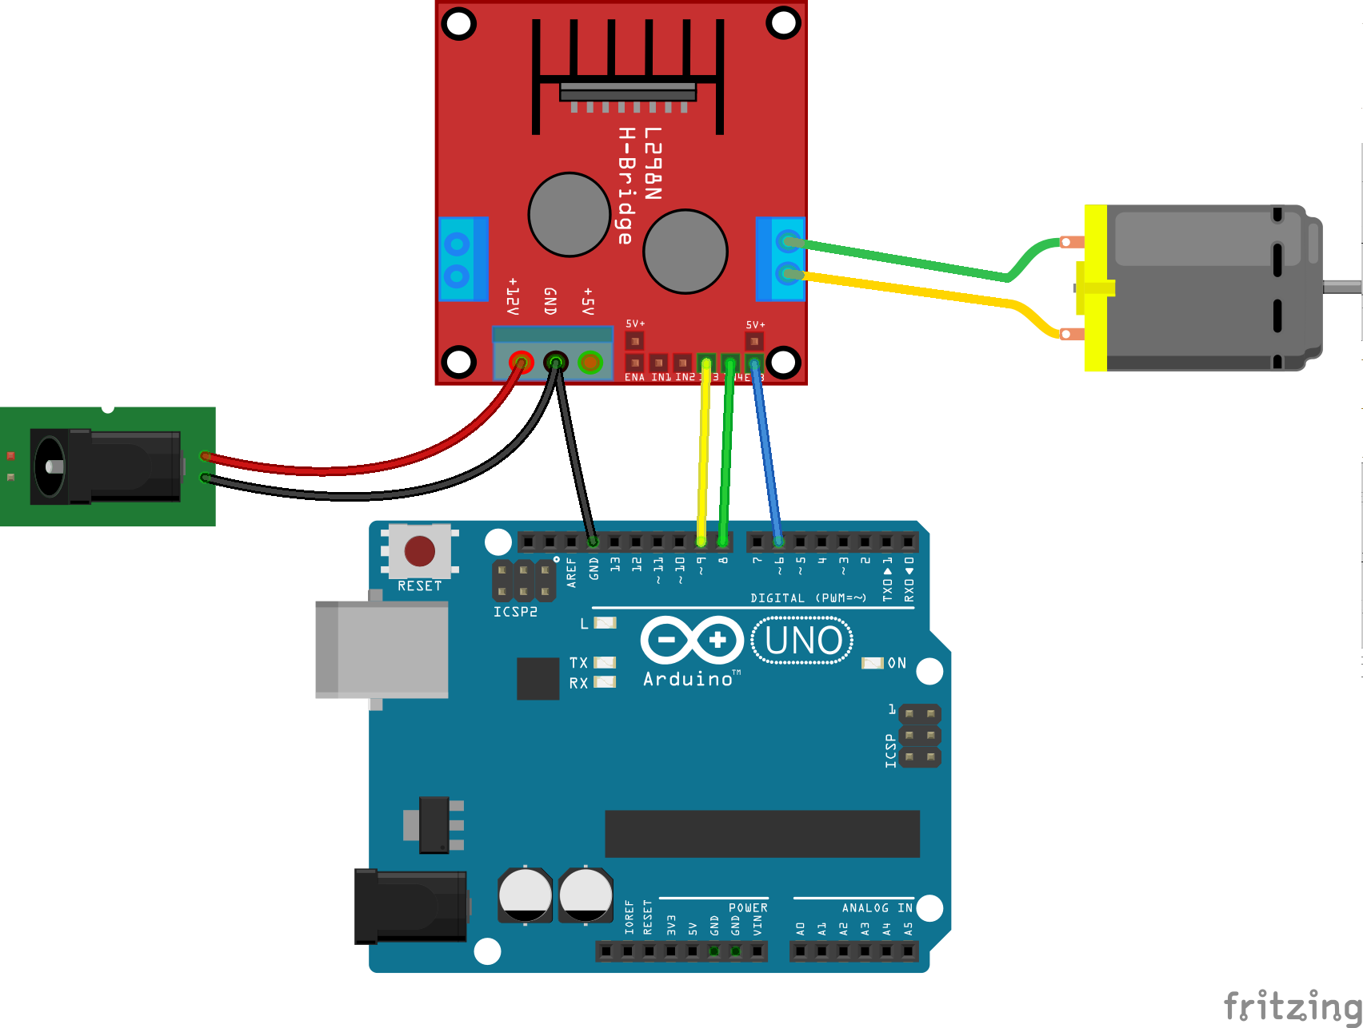

Motor_L298_bb.png

Para controlarlo usaremos los pines IN3 y IN4 con los controlaremos la dirección de giro del motor y el EnB que nos permitirá controlar la velocidad.

Este sería el código

// Variables globales  
  
const int EnB=6;  
const int In3=9;  
const int In4=8;  
  
// Valores de velocidad maxima y minima  
const int Max_Speed=255;  
const int Min_Speed=0;  
  
  
  
void setup() {  
 pinMode(In3,OUTPUT); // Establecemos los pines In3 e In4 como salida  
 pinMode(In4,OUTPUT);  
}  
// Establece la velocidad con el valor del PWM del pin EnB  
void setSpeed(int speed){  
 analogWrite(EnB,speed);  
}  
  
// Arrancamos a maxima velocidad  
void start(){  
 analogWrite(EnB,Max_Speed);  
}  
  
// Paramos el motor  
void stop(){  
 analogWrite(EnB,Min_Speed);  
}  
  
// El motor gira en sentido horario  
void clockWise(){  
 digitalWrite(In3,HIGH);  
 digitalWrite(In4,LOW);  
}  
  
// El motor gira en sentido antihorario  
void antiClockWise(){  
 digitalWrite(In3,LOW);  
 digitalWrite(In4,HIGH);  
}  
  
void loop() {  
 clockWise();  
 // Vamos aumentando la velocidad  
 for(int i=0;i<=255;i+=5){  
 setSpeed(i);  
 delay(200);   
 }  
 stop();  
 delay(1000);  
 antiClockWise();  
 // Vamos aumentando la velocidad  
 for(int i=0;i<=255;i+=5){  
 setSpeed(i);  
 delay(200);   
 }  
 stop();  
 delay(1000);  
}

### Motores paso a paso (steppers)

En [este vídeo](https://www.youtube.com/embed/wYrhoYnbLmo) hablamos de los motores paso a paso o Steppers

Son muchas las librerías que existen para ayudarnos a manejar los motores paso a paso Enlaces a librerías * [Stepper](http://arduino.cc/en/Reference/Stepper) * [AFMotor](http://learn.adafruit.com/adafruit-motor-shield) * [AccellStepper](http://www.airspayce.com/mikem/arduino/AccelStepper/) , con unas característica como que permite acelerar (ahorrando consumo) y funcionamiento asíncrono

Un problema que nos encontramos a veces es que no conocemos la estructura interna y el cableado de un motor paso a paso. Veamos [un vídeo sobre cómo averiguar la estructura interna de un motor paso a paso](https://www.youtube.com/embed/ynLkdyOZYmk)

Veamos un ejemplo de control de un stepper

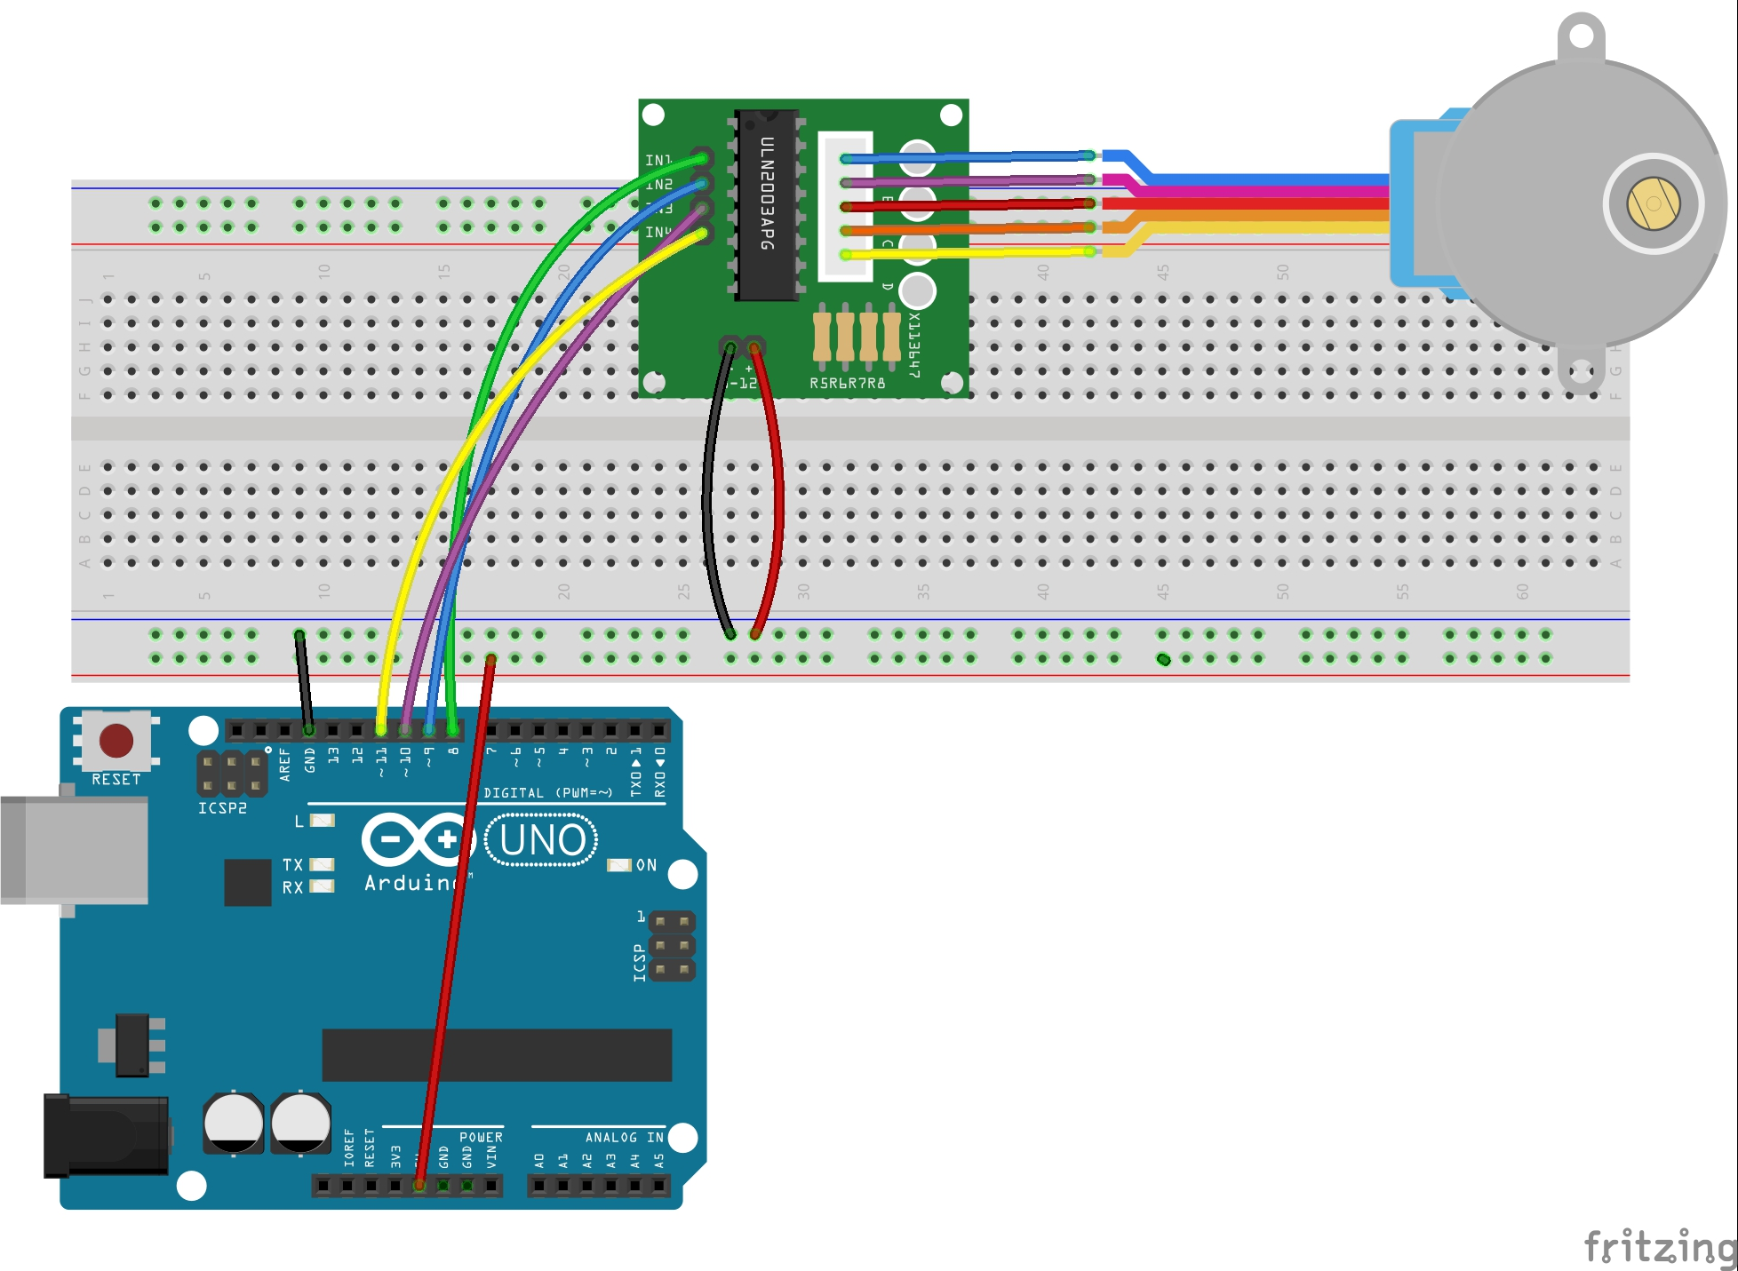

stepper

Para hacerlo girar podríamos usar una secuencia adecuada de digitalWrites (como hacen en [este ejemplo](https://raw.githubusercontent.com/osoyoo/Osoyoo-development-kits/master/Osoyoo%20lessons%20for%20Arduino/Stepper.zip))

O podemos usar la librería Stepper

#include <Stepper.h>  
  
 int in1Pin =11;  
 int in2Pin =10;  
 int in3Pin =9;  
 int in4Pin =8;  
  
 Stepper motor(512, in1Pin, in2Pin, in3Pin, in4Pin);  
  
 void setup()  
 {  
 pinMode(in1Pin, OUTPUT);  
 pinMode(in2Pin, OUTPUT);  
 pinMode(in3Pin, OUTPUT);  
 pinMode(in4Pin, OUTPUT);  
  
 Serial.begin(9600);  
 motor.setSpeed(20);  
 }  
  
 void loop()  
 {  
 if(Serial.available())  
 {  
 int steps =Serial.parseInt();  
 motor.step(steps);  
 }  
 }

O controlar su velocidad con un potenciómetro

#include <Stepper.h>  
  
#define STEPS 512  
  
Stepper stepper(STEPS, 8, 10, 9, 11);  
  
int Pval = 0;  
int potVal = 0;  
  
void setup() {  
 Serial.begin(9600);  
 stepper.setSpeed(200);  
}  
  
void loop() {  
  
 potVal = map(analogRead(A0),0,1024,0,500);  
 if (potVal>Pval)  
 stepper.step(5);  
 if (potVal<Pval)  
 stepper.step(-5);  
  
 Pval = potVal;  
  
 Serial.println(Pval); //for debugging  
}

### Referencia

En [este enlace](http://www.solarbotics.net/library/pieces/parts_mech_steppers.html) se habla sobre motores paso a paso o steppers.

[Control de un stepper barato](https://www.luisllamas.es/motor-paso-paso-28byj-48-arduino-driver-uln2003/)

[Sobre motores](https://aprendiendoarduino.wordpress.com/2016/07/04/motores/)